**TRAO TẶNG ĐIỆN THOẠI VÀ SIM 4G CHO HỌC SINH KHÓ KHĂN**

Năm học 2021-2022 đã bắt đầu với những điều đặc biệt chưa từng có tiền lệ. Đại dịch Covid 19, khi bùng phát lần thứ tư tại nước ta, đã ảnh hưởng không nhỏ đến mọi mặt của đời sống xã hội. Ngành Giáo dục và Đào tạo đã triển khai rất nhiều giải pháp để học sinh “tạm dừng đến trường, không dừng việc học”. Trong đó, dạy - [học online](https://laodong.vn/video/lop-1-hoc-online-bo-qua-thanh-tich-tao-su-hao-hung-cho-tre-khi-hoc-tap-944247.ldo) ở tất cả các cấp học khi học sinh chưa thể đến trường là một giải pháp rất hiệu quả. Tuy nhiên, không phải học sinh nào cũng có đủ điều kiện để học online. Nhiều học sinh của trường THPT Lộc Thái cũng đã gặp khó khăn và đứng trước nguy cơ phải bỏ học nếu như không có sự tiếp sức của cộng đồng. Chương trình “Sóng và máy tính cho em” đã được Bộ Thông tin và Truyền thông chủ trì, Bộ Giáo dục và Đào tạo phối hợp phát động hết sức kịp thời và ý nghĩa.

Trường THPT Lộc Thái đã hưởng ứng lời phát động của chương trình “Sóng và máy tính cho em”. Giáo viên chủ nhiệm các lớp đã nhanh chóng nắm bắt những khó khăn của học sinh. Có em, cả nhà bốn người chỉ có một điện thoại, bố mẹ đi làm phải nhường máy ở nhà cho con học, chị học thì em phải thôi. Có em, nhà tận vùng sâu, sóng wifi không phủ đến, hoặc nhà chưa bắt được wifi phải học cùng với bạn hoặc học nhờ nhà người thân. Có em, cả miếng ăn hàng ngày, người mẹ đơn thân còn phải vất vả mới lo đủ cho con thì nói gì đến mua điện thoại thông minh cho các con để học…Trước những hoàn cảnh đó của học sinh, Ban Giám hiệu và tập thể giáo viên nhà trường quyết tâm không để cho bất kì học sinh nào bị bỏ lại phía sau, không thể tham gia học tập vì thiếu thiết bị. Với tinh thần đó, Ban Giám hiệu đã phát động tập thể giáo viên, công nhân viên nhà trường ủng hộ sóng và điện thoại thông minh để học sinh có thể tham gia học tập.

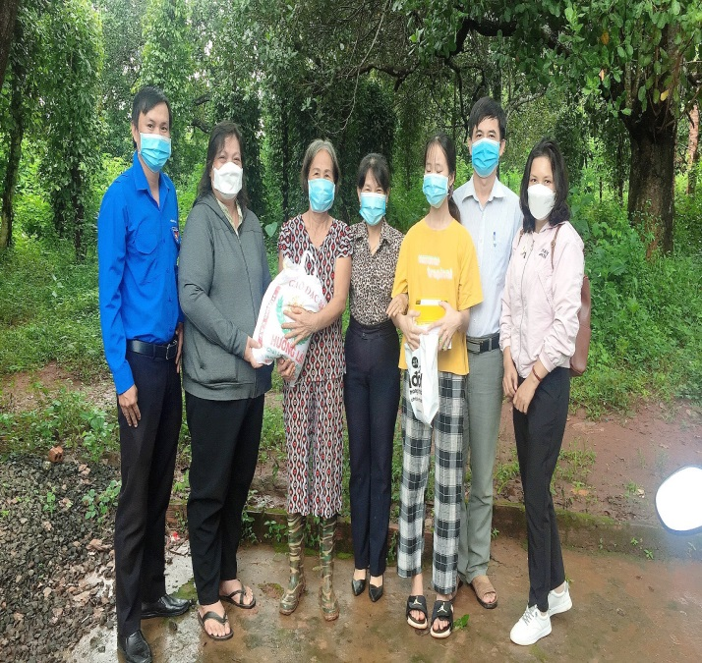 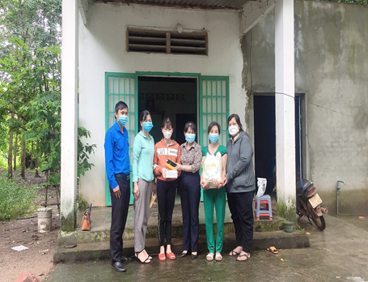

*Trao điện thoại, sim 4G và quà tại gia đình em Trương Minh Huyền, xã Lộc Thái, em Hồ Thị Hồng Loan, xã Lộc Khánh.*

Qua vận động, tập thể giáo viên, công nhân viên đã ủng hộ được số tiền là 7.700.000 đ *(Bảy triệu bảy trăm nghìn đồng).* Với số tiền trên, nhà trường đã mua hai điện thoại thông minh và hai sim 4G. Đồng thời, cha mẹ học sinh của trường cũng đã ủng hộ mua thêm một điện thoại thông minh (vẫn đang tiếp tục ủng hộ) để trao tặng cho ba học sinh có hoàn cảnh khó khăn, không có thiết bị học trực tuyến. Đó là các em: Thị Liên, lớp 11D1; Trương Minh Huyền, lớp 10A1, Hồ Thị Hồng Loan lớp 10D5.

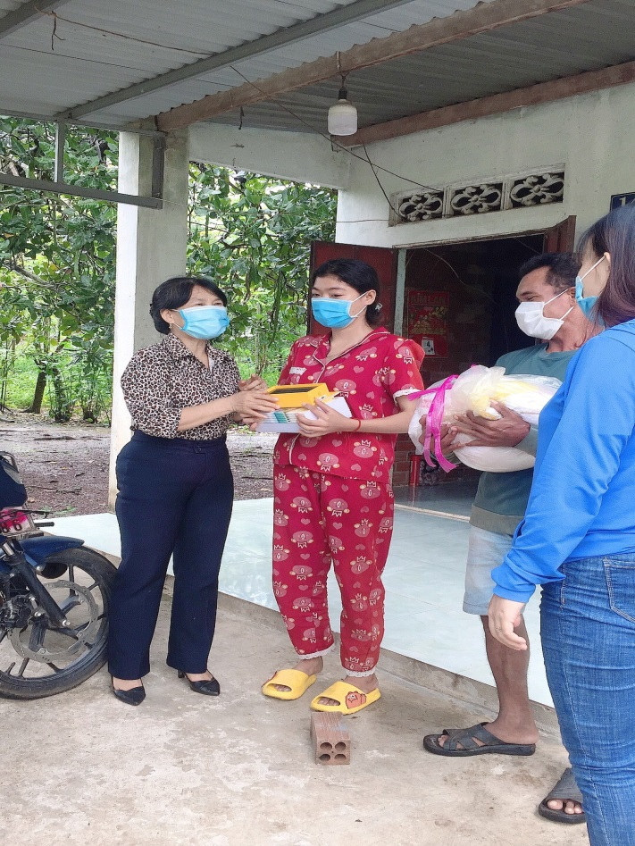 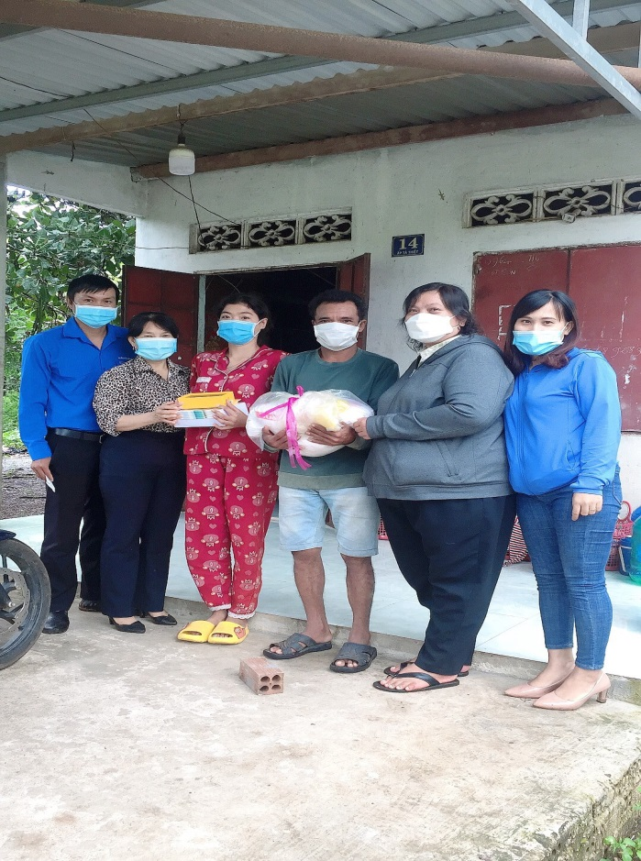

*Trao điện thoại, sim 4G và quà tại gia đình em Thị Liên, xã Lộc Thịnh.*

Ngày 02 tháng 10 năm 2021, đại diện Ban Giám hiệu, Công đoàn, Đoàn Thanh niên và Giáo viên chủ nhiệm, đã đến tận nhà ba em học sinh khó khăn, thiếu sóng và thiết bị học tập để trao tặng điện thoại, sim 4G cho các em, và một phần quà của cô Nguyễn Thị Sen cho gia đình các em. Chúc mừng các em học sinh đã nhận được quà từ tấm lòng của quý thầy cô, của cha mẹ, của bạn bè, mong rằng các em sẽ tham gia học tập trực tuyến thuận lợi và hiệu quả.

Dịch bệnh vẫn đang còn diễn biến rất phức tạp, việc học trực tuyến có thể sẽ còn dài, khó khăn của con đường đến với tri thức của nhiều học sinh vẫn còn. Song tin rằng, với sự quan tâm của chính quyền địa phương, sự chung tay của cả cộng đồng, sự đồng tình, tiếp tục ủng hộ của tập thể cán bộ, giáo viên, nhân viên và phụ huynh thì không có học sinh nào của trường bị bỏ lại phía sau.